Flora e Fauna das Berlengas

Flora
Plantas endémicas das Berlengas e só existem neste arquipélago:
- Arméria das Berlengas (Armeria berlengensis) – É muito fácil de identificar, com a forma de coxim e flores únicas;
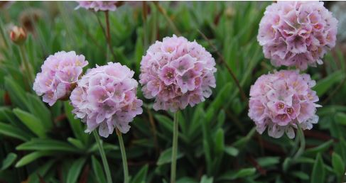

- Pulicária das Berlengas (Pulicaria microcephala) – É uma planta pequena e muito ramificada;
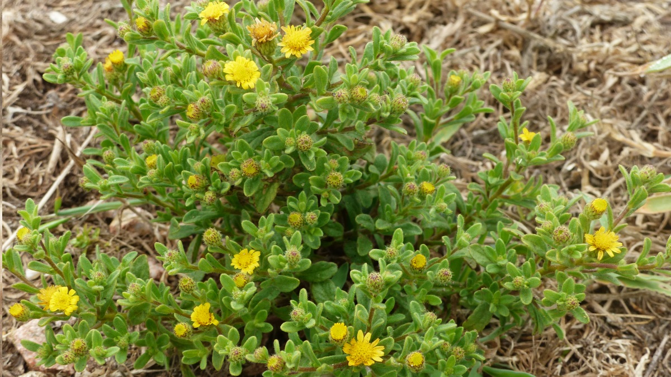
Herniária das Berlengas (Herniaria berlengiana) É uma pequena planta que cresce em fissuras com a forma de roseta, as folhas são suculentas (proteção contra a elevada salinidade);
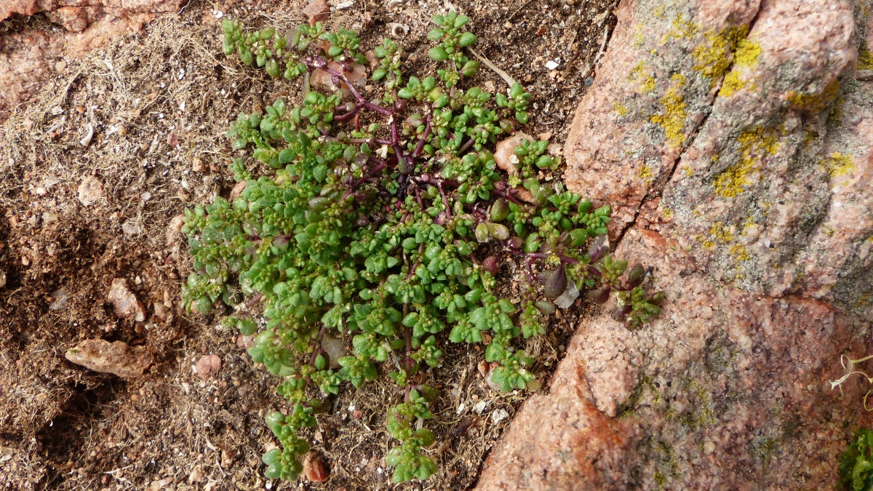

- Viboreira (Echium rosulatum) – Nas Berlengas ocorre uma subespécie endémica (Echium rosulatum davei), com a sua flor roxa é bastante fácil de identificar.
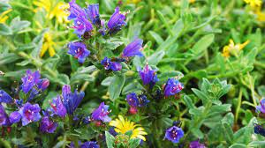

Fauna

Airo
- Nome científico: Uria aalge
- O airo é uma ave querida do arquipélago das Berlengas, sendo inclusive o símbolo da Reserva Natural. A sua aparência faz lembrar um pinguim, com o seu corpo alongado e de plumagem maioritariamente preta apenas com a zona ventral branca. Nidifica em colónias e cada fêmea deposita um único ovo em pequenas prateleiras nas escarpas inacessíveis às pessoas.

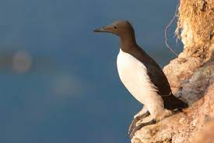
Outras espécies animais existentes na ilha: o coelho-bravo, o rato preto e a lagartixa de bocage.

Webgrafia
https://www.icnf.pt/conservacao/reservasnaturais/rnberlengas
https://www.berlengas.org/natureza/
https://berlengaisland.wordpress.com/fauna/

